Чтение – это окошко, через которое дети видят и познают мир и самих себя.
(В. Сухомлинский)

Список книг, которые можно прочитать и обсудить с дошкольником:

Наведите камеру телефона и перейдите по ссылке

«Зачем читать детям книги?»

Контактная информация:
Лисицина Людмила Владимировна
Телефон:
+7(964) 901-02-86

МБДОУ д/с к-в №7
г. Кропоткин

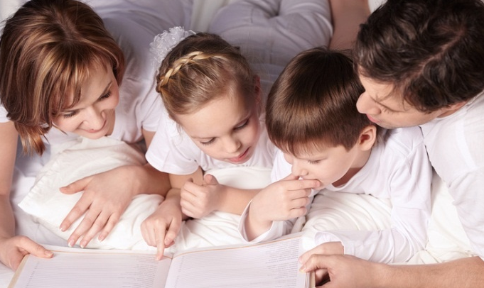

Буклет для родителей
«Зачем читать детям книги?»

Семья – это особый социальный институт, вводящий ребенка в мир культуры, в том числе и читательский. Первая встреча человека с книгой происходит в семье.
Семейное чтение изначально вводит ребенка в мир книжной культуры, является наиболее древним, проверенным способов воспитания человека, в том числе и как читателя, который начинает формироваться задолго до того, как выучит алфавит.
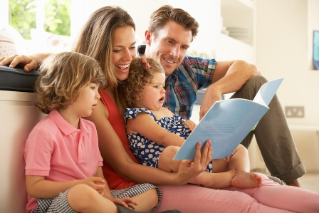
Семейное чтение способствует раннему и правильному овладению родной речью. Виды и способы обучения человека во многом определяются средой обитания, зависят от общения и главного его средства – степени овладения речью.

«ДА» и «НЕТ» в чтении с детьми
«ДА»
1. Как можно чаще читайте своим детям (на ночь сказку или рассказ вечером).
2. Читайте вместе со своим ребёнком 10 минут каждый день.
3. Читайте сами, показывая пример своему ребёнку.
4. Разрешайте ребёнку самому выбирать книги для чтения.
5. Поощряйте его желание подержать, полистать, поиграть с книгой.
6. Позаботьтесь о том, чтобы у ребёнка дома было много красочных книг.
7. Посещайте с ребёнком регулярно книжный магазин или библиотеку.
8. Дарите ребёнку книги.
«НЕТ»
1. Не заставляйте читать насильно.
2. Не проявляйте излишней озабоченности, если вам кажется, что у ребёнка не слишком быстрые успехи.
3. Не критикуйте ребёнка, если он старается читать. Поощряйте, поддерживайте, и улучшение наступит быстрее.
4. Не прекращайте чтения детям вслух, как только он научился читать сам.

Организация чтения дома
Когда вы читаете со своим ребёнком, то:
1. Найдите спокойное место. Ребёнок должен сидеть рядом и видеть книгу.
3. Обсудите прочитанное, пусть ребёнок расскажет своими словами, о чём прочитал.
4. Ведите для ребёнка, а затем совместно с ним «Дневник чтения», занося туда любимые книги.

